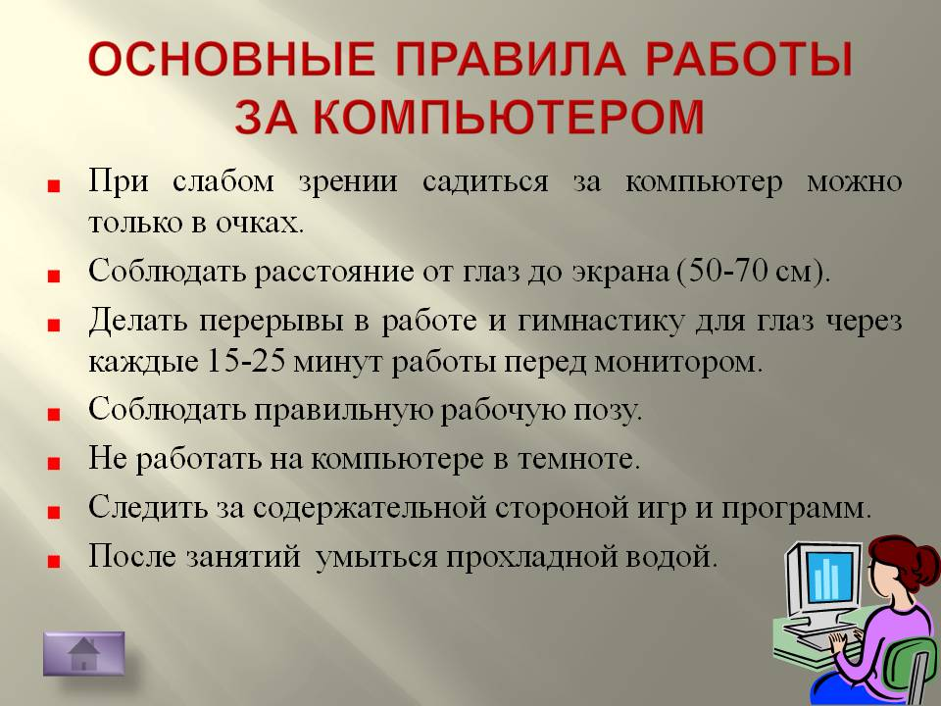
  Дистанционное обучение
  в школе
МБОУ «Школа№65» |  | Образовательные платформы

Необходимо присоединиться к учётной записи Вашего ребёнка, чтобы получить информацию по его прогрессу, пройденным темам, а также заданиям, которые вызывают небольшие затруднения.

Ученику
Логин
Пароль

Инструкция:
- Зайди на сайт uchi.ru
- Введи свой логин и пароль. Нажми «войти».
- Начинай заниматься!

Родителю
Код приглашения:

Инструкция:
- Зайди на сайт uchi.ru
- Нажмите кнопку «Регистрация»
- Выберите пункт «Я родитель»
- В появившемся окне введите код приглашения (уточните у классного руководителя)
- Создайте аккаунт и следите за прогрессом Вашего ребёнка!
Чтобы сделать дистанционное обучение еще более открытым, организаторы Учи.ру сняли ограничение на количество бесплатных заданий.

Российская электронная школа – 5-11 классы
Для регистрации на портале РЭШ обязательно укажите Вашу роль (ученик/родитель/учитель), фамилию и имя, адрес электронной почты, дату рождения, придумайте пароль. Также необходимо указать место проживания и Вашу образовательную организацию (школу). В случае отсутствия Вашей образовательной организации в списке, необходимо обратиться с соответствующим запросом в службу поддержки, нажав кнопку «Добавить образовательную организацию».
Личный кабинет ученика
Начало работы
Вверху экрана располагается основное меню Личного кабинета, содержащее разделы: «Расписание», «Учителя», «Задания», «Дневник», «Достижения», «Уведомления», «Избранное», «Заметки».
Слева на странице размещена информация пользователя: фото, фамилия и имя, адрес школы, класс, возраст пользователя, дата рождения.
Для внесения изменений в личные данные, в контактную информацию, для добавления/изменения фотографии нажмите «Редактировать профиль».

Доступ к Учи.ру– 1-4 классы
Школьные предметы в интерактивной форме
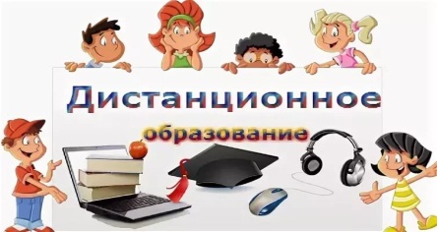
Гимнастика для глаз
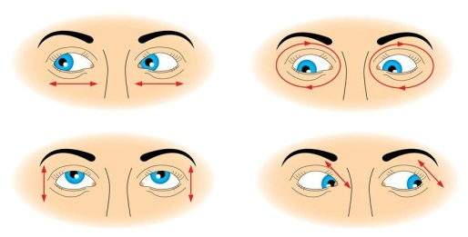
Технические средства
Для реализации дистанционной формы обучения каждый ученик должен быть обеспечен необходимыми техническими средствами(планшет, ноутбук, компьютер, возможность работы в сети «Интернет»)
Уважаемые родители! Работа на образовательных платформах поможет детям получить доступ ко всем школьным предметам!!! Желаем удачи!


Использование стилей
Автор: Имя Стиля
Для основного текста всех статей в этом шаблоне используется стиль абзаца Обычный. Ниже перечислены некоторые другие стили, примененные в этом шаблоне.
- Для крупных заголовков статей (например, на первой странице) используется стиль Заголовок 1.
- Оранжевые заголовки на боковых полосах и внутри статей отформатированы с применением стиля Sidebar Heading.
- К оранжевым заголовкам разделов в статьях применен стиль Заголовок 2.
- Названия маленьких статей имеют стиль Заголовок 3.
- Этот стиль называется Маркированный список 2.
Этот стиль называется Продолжение списка.
- Текст боковых полос отформатирован с применением стиля Sidebar Text.
- К белым заголовкам на оранжевом фоне в таблицах применен стиль Заголовок 4.
- Для заголовков в таблицах с контактными данными используется стиль Заголовок 5.
- Стиль серого текста в маленьких таблицах с контактными данными называется Contact Info.
Все стили, использованные в этом шаблоне, доступны на вкладке Главная в группе Стили.
Стили помогают сэкономить время и придать документу единообразный вид. Чтобы изменить стиль, на вкладке Главная в группе Стили щелкните нужный стиль и выберите команду Изменить. Все содержимое, к которому применен стиль, обновляется автоматически.
Другой способ изменить стиль — просто настроить нужное форматирование в одном из фрагментов документа, а затем на вкладке Главная в группе Стили щелкнуть имя стиля правой кнопкой мыши и выбрать команду Обновить [стиль] в соответствии с выделенным фрагментом.

Стиль "Заголовок 4"
Используйте маленькие таблицы, представленные в некоторых статьях, для размещения кратких справочных сведений, относящихся к статье, например контактной информации и сроков проведения мероприятий.

Заголовок 5
Контактная информация


Эта подпись рисунка отформатирована с использованием стиля Caption 2 и расположена в надписи, поэтому ее можно без труда перемещать вместе с рисунком.

Работа со столбцами
Автор: [Автор статьи]
Чтобы настроить в документе несколько колонок текста, на вкладке Разметка страницы в группе Параметры страницы выберите команду Колонки и нужное число колонок. Также можно выбрать пункт Другие колонки, чтобы задать ширину колонок и промежуток между ними или автоматически разделить их вертикальной линией.
Чтобы изменить число колонок только в части документа (а также в случае, если нужно, как на этой странице, задать перенос текста в верхнюю часть, а новую статью начать ниже), вставьте разрыв страницы в том месте, с которого будет использоваться новый макет колонок. Чтобы сделать это, на вкладке Разметка страницы в группе Параметры страницы выберите команду Разрывы и щелкните нужный тип разрыва раздела.

Выбор разрыва раздела
При изменении разнообразных параметров разметки страницы (например, размера бумаги, полей или ориентации) только в части документа лучше всего использовать разрыв раздела Следующая страница, поскольку в этом случае новый раздел будет начат на следующей странице. Однако при изменении числа колонок (что, возможно будет сделано в этом бюллетене) лучше выбрать тип разрыва Текущая страница. Этот тип разрыва раздела несколько раз использован в данном шаблоне. Если выбрать его, новый раздел начинается сразу за предыдущим. Таким образом, на одной странице можно разместить две статьи, в одной из которых будет три колонки, а в другой — четыре.


Заголовок 4


Советы по форматированию
Автор: [Автор статьиr]
Настройка боковой полосы
На боковых полосах в этом бюллетене для заголовков на сером фоне и диаграмм в форме термометра используются простые таблицы из одной строки, что упрощает выравнивание.

Добавление содержимого боковых полос
Добавить содержимое в колонку, чтобы создать боковую полосу, можно точно так же, как обычный текст. Как упоминалось выше, рекомендуется применять стили, предусмотренные для заголовков, текста боковых полос и даже рисунков, чтобы быстро и без труда выравнивать их.

ОСНОВНЫЕ ФАКТЫ

68%
Познакомьтесь с этими диаграммами-термометрами, прочитав статью справа.
42%
Cras ut blandit diam. Suspendis quis urna semper aliquam.

ДОПОЛНИТЕЛЬНЫЕ СВЕДЕНИЯ
Abico eum, ille et, conventio obruo duis ullamcorper ut, neo demoveo. Vel reprobo:

Заголовок 5
Контактная информация

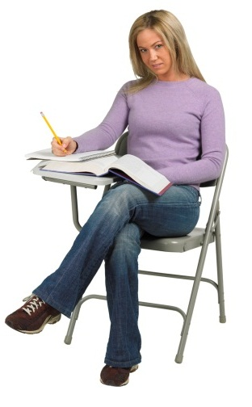
Для подписей к рисункам используется стиль Caption 2. Подписи размещены в надписях, что позволяет легко задать их положение относительно изображений.
В этой статье с замещающим текстом содержатся советы по указанным ниже вопросам.
- Создание диаграмм-термометров с помощью таблиц, как показано справа.
- Размещение статей на нескольких страницах.
- Обтекание изображений текстом.
- Добавление названий статей и имен авторов.

Создание диаграмм-термометров для боковой полосы
При работе в Word 2010 (или PowerPoint 2010) можно использовать все возможности диаграмм Excel 2010 (при условии, что это приложение установлено на компьютере). Диаграмму можно вставить в документ Word с помощью команд группы Иллюстрации вкладки Вставка. Диаграммы легко создавать и использовать, а их внешний вид автоматически приводится в соответствие с активной темой документа.
Однако обратите внимание на то, что диаграммы-термометры с левой стороны созданы с помощью таблиц Word из одной строки. Этот способ позволяет автоматически разместить диаграмму в ограниченном пространстве, не удаляя никаких ее элементов. Возможно, вы будете удивлены, узнав, что задать для таблиц совершенно точные размеры очень легко.
Чтобы создать на основе таблицы диаграмму-термометр, выполните указанные ниже действия.
- На вкладке Вставка в группе Таблицы выберите команду Таблица и с помощью мыши выделите первые две ячейки в первой строке сетки. Щелкните мышью, и будет вставлена таблица, содержащая одну строку с двумя ячейками.
- Щелкните любое место в таблице и выберите в разделе Работа с таблицами на вкладке Макет в группе Таблица команду Свойства.
- В диалоговом окне Свойства таблицы на вкладке Столбец установите в поле единицы: значение Проценты. Чтобы обеспечить высокую точность, можно задать значение в процентах с одним разрядом после запятой.

Размещение статей на нескольких страницах
В приложении Word текст может автоматически перетекать с одной страницы на другую. Таким образом, если нужно продолжить статью на следующей странице, просто набирайте текст.
Эта статья разделена на две части, которые содержатся в разных элементах управления для замещающего текста (один на этой странице, а другой — в верхней части следующей), таким образом, чтобы при вводе собственного текста пользователь мог видеть разметку следующей страницы. Как уже упоминалось на первой странице шаблона, если замещающий текст достаточно длинный, то при его замене может показаться, что разметка страницы смещена, однако в действительности это не так. По мере добавления нового текста содержимое, которое следует за ним, будет автоматически перемещаться в прежнее положение.
Чтобы удалить второй элемент управления с замещающим текстом, расположенный сразу за этим, выделите его и нажмите любую клавишу. Затем можно продолжить ввод текста на этой странице, и он автоматически перейдет на следующую.

Обтекание изображений текстом
В этой статье фотографии с белыми рамками представляют собой незакрепленные изображения. Это означает, что для них настроено обтекание текстом и они могут занимать по ширине две или три колонки в разделе с тремя колонками. Кроме того, как уже упоминалось, для фотографии молодой женщины в основном тексте этой статьи обтекание текста настроено таким образом, что добавляемый пользователем текст будет располагаться вокруг изображения.
Чтобы выбрать параметры обтекания текстом, выделите изображение и выполните указанные ниже действия.
- В разделе Работа с рисунками на вкладке Формат в группе Упорядочить выберите команду Обтекание текстом, а затем щелкните подходящий вариант — Вокруг рамки, По контуру или Сверху и снизу.
Возможно, полученный результат окажется удовлетворительным. Если это не так, перейдите к действию 2, чтобы настроить параметры.
- Чтобы задать определенное положение или поведение элемента управления (например, указать, следует ли перемещать его вместе с текстом), в разделе Работа с рисунками на вкладке Формат в группе Упорядочить выберите команду Положение, а затем — Дополнительные параметры разметки.
- В диалоговом окне Разметка на вкладке Обтекание текстом можно задать точное расстояние от изображения до текста при обтекании и указать, должен ли текст располагаться по обеим сторонам, только с одной стороны или выше и ниже рисунка.
- В том же диалоговом окне на вкладке Положение можно задать точное положение рисунка на странице и установить или снять флажок, предписывающий перемещать изображение вместе с текстом.

Добавление названий статей, имен авторов и разделителей
В этом бюллетене названия статей и имена авторов размещены в надписях. Это сделано потому, что для надписей можно настроить обтекание текстом так же, как для изображений. Оранжевые разделительные полосы, расположенные на страницах, где по меньшей мере две статьи, представляют собой фигуры, для которых также настроено обтекание текстом. Таким образом, эти надписи и фигуры могут занимать в ширину более одной колонки, и для этого не нужно вставлять разрыв раздела или изменять число колонок в этой части документа.
Когда в документе выделена надпись или фигура, в разделе Средства рисования на вкладке Формат в группе Упорядочить доступны те же параметры для настройки обтекания текстом и положения, которые описаны выше в статье об обтекании текста вокруг изображений.
Следует учесть, что, поскольку для оранжевых разделительных полос настроено обтекание текстом, текст статьи в зависимости от ее длины может оказаться над полосой или под ней. Чтобы настроить положение разделительной полосы в соответствии с длиной статьи, выделите фигуру и переместите ее в нужную позицию с помощью клавиш СТРЕЛКА ВВЕРХ и СТРЕЛКА ВНИЗ.

Посмотрите на фотографию молодой женщины в колонке текста на предыдущей странице. Фон изображения был удален, чтобы текст располагался непосредственно вокруг контура фигуры.
В приложениях Word, PowerPoint и Excel пакета Office 2010 представлены некоторые новые и улучшенные инструменты для форматирования изображений. В их число входит инструмент Удалить фон, с помощью которого пользователь может удалить фон любых собственных изображений, как это сделано на предыдущей странице.
Чтобы выполнить эту операцию в приложении Word, сначала вставьте изображение в документ (с помощью команды Рисунок на вкладке Вставка) и выделите его. Затем в разделе Работа с рисунками на вкладке Формат в группе Изменение выберите команду Удалить фон.
Функция удаления фона автоматически отображает то, что рассматривается ею как центральный объект на изображении. Однако если результат оказался неудовлетворительным, это можно легко откорректировать.
На вкладке Удаление фона выберите команду Пометить области для сохранения или Пометить области для удаления и очертите с помощью указателя мыши ту часть изображения, которую нужно добавить или удалить. После внесения всех изменений выберите команду Сохранить изменения.

ДОПОЛНИТЕЛЬНЫЕ СВЕДЕНИЯ
Abico eum, ille et, conventio obruo duis ullamcorper ut, neo demoveo. Vel reprobo:

Заголовок 5
Контактная информация

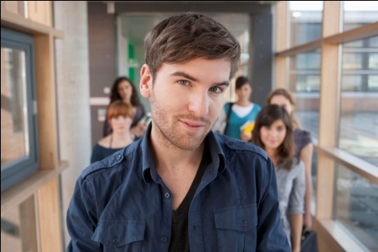

Удаление фона изображений
Автор: [Автор статьи]
Lorem ipsum dolor sit amet, consectetur adipiscing elit. Nullam sed luctus tellus. Pellentesque in dolor sapien, vitae dictum massa. Donec nunc velit, pretium eu pellentesque eget, mollis vel arcu.
Etiam et mauris ac augue porttitor pretium. Suspendisse vel purus nec erat pellentesque commodo. Aliquam tempus aliquam mauris vel dapibus. Nullam at metus erat, in convallis massa. Aliquam erat volutpat. Praesent ultrices odio in elit fringilla id rutrum mi mattis.
Phasellus sagittis tempus massa, a tempor libero condimentum eu. Morbi ut nisi ante. Duis purus eros, aliquam eu cursus tincidunt, feugiat vitae magna. Etiam sodales consequat nibh, eget rhoncus metus convallis et. Morbi rutrum mollis facilisis. Aenean faucibus sapien erat, eu pharetra arcu.
Phasellus sagittis tempus massa, a tempor libero condimentum eu. Morbi ut nisi ante. Duis purus eros, aliquam eu cursus tincidunt, feugiat vitae magna. Nullam pellentesque, est at consectetur interdum, arcu dolor interdum. Nullam at metus erat, in convallis massa.
Lorem ipsum dolor sit amet, consectetur adipiscing elit. Nullam sed luctus tellus. Pellentesque in dolor sapien, vitae dictum massa. Donec nunc velit, pretium eu pellentesque eget, mollis vel arcu.
Etiam et mauris ac augue porttitor pretium. Suspendisse vel purus nec erat pellentesque commodo. Aliquam tempus aliquam mauris vel dapibus. Nullam at metus erat, in convallis massa. Aliquam erat volutpat. Praesent ultrices odio in elit fringilla id rutrum mi mattis.
Aenean vitae lorem dui. Morbi tempus lacinia nisi, vel scelerisque nibh facilisis id. Integer urna tortor, ullamcorper aliquet viverra non, mollis sed dolor.
Phasellus sagittis tempus massa, a tempor libero condimentum eu. Morbi ut nisi ante. Duis purus eros, aliquam eu cursus tincidunt, feugiat vitae magna. Etiam sodales consequat nibh, eget rhoncus metus convallis et. Morbi rutrum mollis facilisis. Aenean faucibus sapien erat, eu pharetra arcu.
Phasellus sagittis tempus massa, a tempor libero condimentum eu. Morbi ut nisi ante. Duis purus eros, aliquam eu cursus tincidunt, feugiat vitae magna. Nullam pellentesque, est at consectetur interdum, arcu dolor interdum. Nullam at metus erat, in convallis massa.
Nullam at metus erat, in convallis massa. Aliquam erat volutpat. Praesent ultrices odio in elit fringilla id rutrum mi mattis.
Lorem ipsum dolor sit amet, consectetur adipiscing elit. Nullam sed luctus tellus. Pellentesque in dolor sapien, vitae dictum massa. Donec nunc velit, pretium eu pellentesque eget, mollis vel arcu.
Etiam et mauris ac augue porttitor pretium. Suspendisse vel purus nec erat pellentesque commodo. Aliquam tempus aliquam mauris vel dapibus. Nullam at metus erat, in convallis massa. Aliquam erat volutpat. Praesent ultrices odio in elit fringilla id rutrum mi mattis.
Aenean vitae lorem dui. Morbi tempus lacinia nisi, vel scelerisque nibh facilisis id. Integer urna tortor, ullamcorper aliquet viverra non, mollis sed dolor.
Phasellus sagittis tempus massa, a tempor libero condimentum eu. Morbi ut nisi ante. Duis purus eros, aliquam eu cursus tincidunt, feugiat vitae magna. Etiam sodales consequat nibh, eget rhoncus metus convallis et. Morbi rutrum mollis facilisis. Aenean faucibus sapien erat, eu pharetra arcu.
Etiam et mauris ac augue porttitor pretium. Suspendisse vel purus nec erat pellentesque commodo. Aliquam tempus aliquam mauris vel dapibus. Nullam at metus erat, in convallis massa. Aliquam erat volutpat. Praesent ultrices odio in elit fringilla id rutrum mi mattis.
Nullam at metus erat, in convallis massa. Aliquam erat volutpat. Praesent ultrices odio in elit fringilla id rutrum mi mattis. Aliquam tempus aliquam mauris vel dapibus.

ПРОГУЛКА ПО ГОРОДУ

Lorem Ipsum
Nulla semper orci id leo adipiscing at pulvinar ante porta. In quis orci orci, sed pellentesque dui. Aliquam nec cursus augue. Sed est massa, ullamcorper vitae gravida ut. Curabitur pretium eleifend lectus, at faucibus lectus

Dolor Sit Amet
Nulla semper orci id leo adipiscing at pulvinar ante porta. In quis orci orci, sed pellentesque dui. Aliquam nec cursus augue. Sed est massa, ullamcorper vitae gravida ut. Curabitur pretium eleifend lectus, at faucibus lectus

Lorem Ipsum
Nulla semper orci id leo adipiscing at pulvinar ante porta. In quis orci orci, sed pellentesque dui. Aliquam nec cursus augue. Sed est massa, ullamcorper vitae gravida ut. Curabitur pretium eleifend lectus, at faucibus lectus

Название Lorem Ipsum Dolor
Автор: [Автор статьи]
Lorem ipsum dolor sit amet, consectetur adipiscing elit. Nullam sed luctus tellus. Pellentesque in dolor sapien, vitae dictum massa. Aenean vitae lorem dui. Morbi tempus lacinia nisi, vel scelerisque nibh facilisis id. Integer urna tortor, ullamcorper aliquet viverra non, mollis sed dolor.
Donec nunc velit, pretium eu pellentesque eget, mollis vel arcu.
Suspendisse vel purus nec erat pellentesque commodo. Aliquam tempus aliquam mauris vel dapibus. Nullam at metus erat, in convallis massa. Aliquam erat volutpat. Praesent ultrices odio in elit fringilla id rutrum mi mattis.
Duis purus eros, aliquam eu cursus tincidunt, feugiat vitae magna. Etiam sodales consequat nibh, eget rhoncus metus convallis et. Morbi rutrum mollis facilisis. Aenean faucibus
Morbi tempus lacinia nisi, vel scelerisque nibh facilisis id. Integer urna tortor, ullamcorper aliquet viverra non, mollis sed dolor. Etiam sodales consequat nibh, eget rhoncus metus convallis et.
Phasellus dignissim nulla at diam fermentum in sollicitudin sem condimentum. Pellentesque condimentum diam et sem rhoncus semper sed at libero. Aenean condimentum, lorem vel faucibus pellentesque, quam nunc lacinia augue, vel sagittis dolor ipsum vitae velit. Ut feugiat odio ac dolor iaculis consequat. Praesent sed lacus ante. Nullam pretium commodo libero, at congue sapien dignissim a. Cum sociis natoque penatibus et magnis dis parturient montes, nascetur ridiculus mus. In hac habitasse platea dictumst. Vestibulum ante ipsum primis in faucibus orci luctus et ultrices posuere cubilia Curae; Ut fermentum sem non metus faucibus blandit. Sed placerat bibendum fermentum.

Название Lorem Ipsum


Название
Подзаголовок
[Почтовый адрес]
[Город, область, почтовый индекс]

[Адрес]
[Почтовый адрес]
[Город, область, почтовый индекс]

